SECRETARÍA DISTRITAL DE DESARROLLO ECONÓMICO

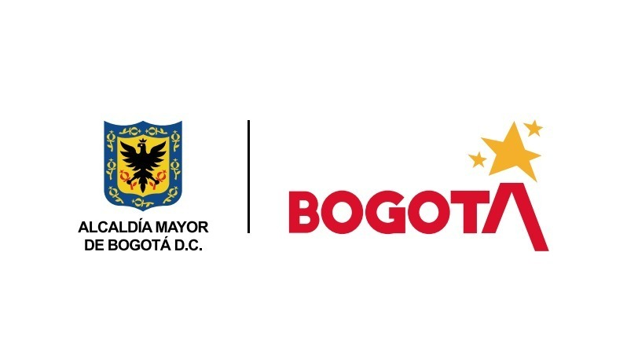

PLAN ANTICORRUPCIÓN Y DE ATENCIÓN AL CIUDADANO 2022
V 3.0

CONTENIDO

INTRODUCCIÓN 4
1. MARCO LEGAL DE LA IMPLEMENTACIÓN DEL PLAN ANTICORRUPCIÓN 8
2. PLATAFORMA ESTRATÉGICA 10
2.1 Misión 11
2.2 Visión 11
3. PLAN ANTICORRUPCIÓN Y DE ATENCIÓN AL CIUDADANO 12
3.1 OBJETIVO GENERAL 13
3.2 DESARROLLO DE LOS COMPONENTES DEL PLAN ANTICORRUPCIÓN Y DE ATENCIÓN AL CIUDADANO 13
3.2.1 GESTIÓN DEL RIESGO DE CORRUPCIÓN - MAPA DE RIESGOS DE CORRUPCIÓN Y ACCIONES PARA SU MANEJO 13
3.2.2 DESARROLLO DE LA ESTRATEGIA RACIONALIZACION DE TRAMITES 16
3.2.3 RENDICIÓN DE CUENTAS 17
3.2.4 MECANISMOS PARA MEJORAR LA ATENCIÓN AL CIUDADANO 20
3.2.5 MECANISMOS PARA LA TRANSPARENCIA Y ACCESO A LA INFORMACIÓN 22
3.2.6 MECANISMOS ADICIONALES 25
interna, en cumplimiento del artículo 78 de la ley 1474 de 2011. 30
4. SEGUIMIENTO 30
5. INDICADORES 30
6. PARTICIPACIÓN CIUDADANA 31
7. ELABORACIÓN Y CONSOLIDACIÓN DEL PLAN ANTICORRUPCIÓN Y ATENCIÓN AL CIUDADANO. 33
8. RECURSOS 33
9. ANEXOS 34
9.1 Matriz de Riesgos de Corrupción 34

INTRODUCCIÓN

El presente documento es el Plan Anticorrupción y Atención al Ciudadano para la vigencia 2022 de la Secretaría Distrital de Desarrollo Económico. Este documento fue elaborado bajo las directrices de la guía “Estrategias para la construcción del Plan Anticorrupción y de Atención al Ciudadano, 2015 V2” de la Secretaria de Transparencia de la Presidencia de la Republica, con el propósito de fortalecer el cumplimiento de los objetivos y metas institucionales y dando cumplimiento a las directrices, definió la estrategia de lucha anticorrupción y de atención al ciudadano, fundamentada en las orientaciones del Programa Presidencial de Modernización, Eficiencia, Transparencia y Lucha contra la Corrupción la cual hace referencia a los siguientes componentes:
- Gestión del Riesgo de Corrupción -Mapa de Riesgos de Corrupción y acciones para su manejo (MRC): Este componente se desarrolla a través de la “Guía para la Administración del Riesgo y el diseño de Controles en entidades públicas, Riesgos de Gestión, Corrupción y Seguridad Digital 2018”, herramienta con enfoque preventivo, vanguardista y proactivo que permitirá el manejo del riesgo. La construcción del Mapa de Riesgo fue elaborado con la participación de los funcionarios y/o contratistas de los respectivos procesos de la entidad.
- Estrategia Antitrámites: Este componente busca la identificación, estandarización y optimización de los trámites y/o otros procedimientos administrativos que se puedan generar en la Secretaria Distrital de Desarrollo Económico, con el propósito de brindar a la ciudadanía una entidad moderna, orientada a facilitar la relación con el ciudadano.
- Rendición de Cuentas: La SDDE busca diseñar y ejecutar diferentes acciones y estrategias de rendición de cuentas que permitan fortalecer la participación y el diálogo con la ciudadanía con el propósito de informar, explicar y dar a conocer los resultados de la gestión a los ciudadanos, sociedad civil, otras entidades públicas y organismos de control.
- Mecanismos para Mejorar la Atención al Ciudadano: Este componente plantea diseñar y desarrollar estrategias que permitan mejorar la calidad y el acceso a los trámites y servicios de la Secretaria Distrital de Desarrollo Económico, mejorando la atención al ciudadano a través de los canales de atención y el fortalecimiento de las competencias del talento humano.
- Mecanismos para la Transparencia y el Acceso a la Información: Este componente tiene la finalidad de garantizar el derecho fundamental de acceso de la información Pública y promoción de la transparencia a través del desarrollo de estrategias que garanticen la actualización de la información relacionada con la Ley 1712 de 2014 y otras acciones proactivas para su implementación.
En este sentido, el presente documento contiene el Plan Anticorrupción y de Atención al Ciudadano, donde se establecen las acciones que contribuyen a la prevención de eventos de corrupción que se puedan presentar en la Secretaría y se fortalecen los mecanismos de trasparencia y el compromiso de los funcionarios en el cumplimiento de su gestión y la efectiva atención al ciudadano.
- Iniciativas Adicionales: Este componente contiene estrategias para combatir y prevenir la corrupción, implementando adecuadamente la política de integridad siendo una apuesta de articulación entre servidores y ciudadanos, esta política refleja la inclusión de instrumentos de planeación y direccionamiento, encaminadas a fortalecer la transparencia, la participación ciudadana, el mérito y la cualificación de sus servidores.

- MARCO LEGAL DE LA IMPLEMENTACIÓN DEL PLAN ANTICORRUPCIÓN

- Ley 489 de 1998 “por la cual se dictan normas sobre la organización y funcionamiento de las entidades del orden nacional, se expiden las disposiciones, principios y reglas generales para el ejercicio de las atribuciones previstas en los numerales 15 y 16 del artículo 189 de la Constitución Política y se dictan otras disposiciones”
- Ley 962 de 2005 " Por la cual se dictan disposiciones sobre racionalización de trámites y procedimientos administrativos de los organismos y entidades del Estado y de los particulares que ejercen funciones públicas o prestan servicios públicos"
- Ley 1474 de 2011, “Por la cual se dictan normas orientadas a fortalecer los mecanismos de prevención, investigación y sanción de actos de corrupción y la efectividad del control de la gestión pública.”
- Decreto 2641 de 2012, “por el cual se reglamentan los artículos 73 y 76 de la Ley 1474 de 2011”
- Decreto 19 de 2012, por el cual se dictan normas para suprimir o reformar regulaciones, procedimientos y trámites innecesarios existentes en la Administración Pública.
- CONPES 167 de 2013​ ​Política Pública Integral Anticorrupción.
- Ley 1712 de 2014 Por medio de la cual se crea la Ley de Transparencia y del Derecho de Acceso a la Información Pública Nacional y se dictan otras disposiciones.
- Ley 1457 de 2015, por la cual se dictan disposiciones en materia de promoción y protección del derecho a la participación democrática; Articulo 52 “Estrategia de Rendición de Cuentas”.
- Decreto 1083 de 2015 en su artículo 2.2.22.1 Establece que el Plan Anticorrupción y de Atención al Ciudadano hace parte del Modelo Integrado de Planeación y Gestión.
- Decreto 124 de 2016, por el cual se sustituye el Título 4 de la Parte 1 del Libro 2 del Decreto 1081 de 2015, relativo al "Plan Anticorrupción y de Atención al Ciudadano".
- Decreto 1499 de 2017, por medio del cual se modifica el Decreto 1083 de 2015, Decreto Único Reglamentario del Sector Función Pública, en lo relacionado con el Sistema de Gestión establecido en el artículo 133 de la ley 1753 de 2015.
- Decreto 807 de 2019, por medio del cual se reglamenta el Sistema de Gestión en el Distrito Capital.
- RESOLUCIÓN 1519 DE 2020 Por la cual se definen los estándares y directrices para publicar la información señalada en la Ley 1712 del 2014 y se definen los requisitos materia de acceso a la información pública, accesibilidad web, seguridad digital, y datos abiertos

- CONPES​ 4070 de 2021 Lineamientos de política para la implementación de un modelo de Estado Abierto.

- Ley 2195 de 2022. Por medio de la cual se adoptan medidas en materia de transparencia, prevención y lucha contra la corrupción y se dictan otras disposiciones.

- Decreto 088 de 2022. Por medio del cual reglamenta los artículos 3, 5 y 6 de la Ley 2052 de 2020, estableciendo los conceptos, lineamientos, plazos y condiciones para la digitalización y automatización de trámites y su realización en línea.

- PLATAFORMA ESTRATÉGICA

“La Secretaría Distrital de Desarrollo Económico es un organismo del Sector Central con autonomía administrativa y financiera que tiene por objeto orientar y liderar la formulación de políticas de desarrollo económico de las actividades comerciales, empresariales y de turismo del Distrito Capital, que conlleve a la creación o revitalización de empresas, y a la generación de empleo y de nuevos ingresos para los ciudadanos y ciudadanas en el Distrito Capital”.
En este contexto, la Secretaría Distrital de Desarrollo Económico de acuerdo con las funciones y competencias asignadas por la ley, ha implementado su plataforma estratégica que le permita establecer el camino para mejorar el bienestar y la calidad de vida de los habitantes de la ciudad, sin embargo, el cumplimiento de su misión debe corresponder a un objetivo de largo plazo que le permita a la entidad ser reconocida por su gestión, en este sentido, la Secretaría se ha propuesto como aspecto estratégico y fundamental ser reconocida como “una entidad efectiva en la implementación y en la gestión de políticas de desarrollo económico, orientadas a la inclusión productiva, el emprendimiento y la empleabilidad para alcanzar la reactivación y adaptación económica”, estas postulaciones parte de la visión de la entidad, y junto con los valores definidos, establecen el compromiso de esta entidad con la aplicación de las mejores prácticas administrativas, de conducta e interacción con la ciudadanía en el cumplimiento de su gestión.

  - Misión

“Somos la entidad Distrital que lidera la formulación, gestión y ejecución de políticas de desarrollo económico, competitividad y economía rural, orientadas a promover y fortalecer las empresas y emprendedores, el abastecimiento alimentario y la promoción de empleo y de nuevos ingresos para los ciudadanos en la Bogotá.”.
  - Visión

“La SDDE será reconocida en el año 2024 como una entidad efectiva en la implementación y en la gestión de políticas de desarrollo económico, orientadas a la inclusión productiva, el emprendimiento y la empleabilidad para alcanzar la reactivación y adaptación económica, a través del fortalecimiento y promoción de los corazones productivos y desarrollo de sectores de alto impacto, la innovación y la creatividad en la Bogotá Región.”
  - Valores Institucionales
    - VALORES DE INTEGRIDAD
Los valores de Integridad con los cuales los servidores de la Secretaría Distrital de Desarrollo Económico actúan y gestionan el desarrollo económico son:
- Honestidad: Actúo siempre con fundamento en la verdad, cumpliendo mis deberes con transparencia y rectitud, y siempre favoreciendo el interés general.
- Respeto: Reconozco, valoro y trato de manera digna a todas las personas, con sus virtudes y defectos, sin importar su labor, su procedencia, títulos o cualquier otra condición.
- Compromiso: Soy consciente de la importancia de mi rol como servidor público y estoy en disposición permanente para comprender y resolver las necesidades de las personas con las que me relaciono en mis labores cotidianas, buscando siempre mejorar su bienestar.
- Diligencia: Cumplo con los deberes, funciones y responsabilidades asignadas a mi cargo de la mejor manera posible, con atención, prontitud y eficiencia, para así optimizar el uso de los recursos del Estado.
- Justicia: Actúo con imparcialidad garantizando los derechos de las personas, con equidad, igualdad y sin discriminación.

- ¿QUE ES EL PLAN ANTICORRUPCIÓN Y DE ATENCIÓN AL CIUDADANO?

El Plan Anticorrupción y Atención al Ciudadano es el instrumento definido por la Secretaría Distrital de Desarrollo Económico como estrategia de lucha contra la corrupción y de atención al ciudadano que tiene como finalidad los siguientes objetivos y estrategias:
  - OBJETIVO GENERAL
Definir e implementar estrategias de acción institucional de lucha contra la corrupción y de atención al ciudadano en la Secretaría Distrital de Desarrollo Económico, a través de la formulación, seguimiento y control del plan anticorrupción y de atención al ciudadano, en cumplimiento de la normatividad aplicable.

  - DESARROLLO DE LOS COMPONENTES DEL PLAN ANTICORRUPCIÓN Y DE ATENCIÓN AL CIUDADANO

El plan anticorrupción está fundamentado en la metodología de la herramienta estrategias para construcción del Plan Anticorrupción y de Atención al Ciudadano; que incluye cinco componentes.

    - GESTIÓN DEL RIESGO DE CORRUPCIÓN - MAPA DE RIESGOS DE CORRUPCIÓN Y ACCIONES PARA SU MANEJO

Este componente se desarrolla teniendo en cuenta los criterios establecidos por la Secretaría de Transparencia de la Presidencia de la República y el Departamento Administrativo de la Función Pública DAFP, de acuerdo con la Guía para la administración del riesgo y el diseño de controles en entidades públicas, riesgos de gestión, corrupción y seguridad digital -, los cuales permiten evidenciar los posibles riesgos que puedan afectar el normal funcionamiento de la entidad. Actualmente, la implementación de este componente se ve reflejado en la identificación, clasificación y análisis del riesgo, Evaluación del Riesgo, Monitoreo y Revisión y Seguimiento de Riesgos de Corrupción, de esta forma se estableció el grado de exposición de la entidad y definición y priorización de las acciones requeridas para su tratamiento.
Política de Administración del Riesgo de la Secretaría Distrital de Desarrollo Económico:
"La Secretaría Distrital de Desarrollo Económico se compromete a administrar y controlar los riesgos de gestión, corrupción, fraude, lavado de activos, financiación del terrorismo, seguridad digital y de seguridad y salud en el trabajo que puedan afectar el cumplimiento de la misión, objetivos institucionales y la satisfacción de los usuarios, para lo cual dispondrá de los recursos necesarios para analizar, valorar, tratar, comunicar, monitorear, revisar y realizar seguimiento periódico, con participación de los servidores públicos de los procesos establecidos en el sistema de gestión.
Para la administración y control de riesgos se establecen los niveles de responsabilidad para el manejo de riesgos, niveles de tolerancia, capacidad y apetito de riesgo, tratamiento de los riesgos, lineamientos para su Información, comunicación y consulta, seguimiento y monitoreo y acciones frente a la materialización de los mismos, como se despliega a continuación.”
Las apuestas para desarrollar en este componente son:
Objetivo: Establecer la metodología, lineamientos, herramientas e instrumentos para la implementación de la política de administración y gestión del riesgo en la entidad que permita el cumplimiento efectivo de los procesos y objetivos institucionales.

Estrategia: Actualizar la metodología, fortalecer las herramientas de administración de riesgos, fortalecer la cultura organizacional en la administración de riesgos, aumentar la gestión de riesgos como herramienta preventiva para alcanzar los resultados esperados.
Plan Anticorrupción y de Atención al Ciudadano
Componente 1: Gestión del Riesgo de Corrupción - Mapa de Riesgos de Corrupción
Subcomponente | Actividades | Meta o Producto | Responsable |  | Fecha Programada
Subcomponente/proceso 1  Política de Administración de Riesgos | Actualizar la Política de Administración de Riesgos de la SDDE | 1 política de Administración de Riesgos actualizada | Oficina Asesora de Planeación | Junio -agosto 2022
 | Presentar ante CIGP y el CICCI la Política de Administración de Riesgos para su respectiva aprobación | 1 política de Administración de Riesgos presentada al CIGD y el CICCI | Oficina Asesora de Planeación | Agosto -septiembre 2022
Subcomponente/proceso 2  Construcción del Mapa de Riesgos de  Corrupción | Actualizar los mapas de riesgos de gestión y corrupción de la entidad | 100% de los mapas programados para actualizar en la vigencia | Oficina Asesora de Planeación | Acorde a programación 2022
Subcomponente/proceso 3  Consulta y divulgación | Capacitar a los colaboradores responsables de la gestión de riesgos por proceso, acerca de la política de administración de riesgos y sus instrumentos | 2 capacitaciones en Administración de Riesgos | Oficina Asesora de Planeación | Abril y septiembre 2022
Subcomponente/proceso 3  Consulta y divulgación | Divulgar y publicar la política de administración de riesgos y las matrices de riesgos actualizadas en la intranet y el Link de Transparencia y Acceso a la Información Publica | 1 política y matrices de riesgo actualizadas en intranet y link de transparencia | Oficina Asesora de Planeación | Agosto - diciembre 2022
Subcomponente/proceso 4  Monitorio y revisión | Monitorear y revisar los riesgos identificados (Corrupción y gestión) de los diferentes procesos, con el objetivo de identificar desviaciones y llevar el control de los mismos, como primera línea de defensa. | Matriz de monitoreo trimestral diligenciada | Líderes de Proceso | Enero, abril, julio, octubre 2022
Subcomponente/proceso 4  Monitorio y revisión | Realizar el monitoreo a la administración del riesgo (Corrupción y gestión) como segunda línea de defensa | 4 informes de monitoreo y revisión (trimestrales) | Oficina Asesora de Planeación | Enero, abril, julio, octubre 2022
Subcomponente/proceso 4  Monitorio y revisión | Presentar en comité de gestión de Desempeño Institucional el informe a la gestión de riesgos (Corrupción y gestión) | 2 presentaciones de gestión de riesgos presentados en CIGD | Oficina de Control Interno | Agosto -diciembre 2022
Subcomponente/proceso 5  Seguimiento | Realizar Seguimiento y verificación al Mapa de Riesgos de Corrupción y determinar la efectividad de los controles. | Informe de seguimiento y evaluación del PAAC | Oficina de Control Interno | Enero  Mayo  Octubre

El Mapa de Riesgos de Corrupción de la Secretaría hace parte integral de este plan y puede ser consultado a través de la página web de la entidad en siguiente enlace:
http://www.desarrolloeconomico.gov.co/transparencia/planeacion/planes

A partir de la identificación de los riesgos se determina la naturaleza de los controles (Preventivos o Detectivos) los cuales se orientan a eliminar las causas del riesgo, descubrir resultados no previstos o el restablecimiento de las actividades, al igual que la definición de controles (manuales y / o automáticos) como la generación de políticas de operación o la utilización de herramientas tecnológicas adecuados para controlar el Riesgo Inherente.
    - DESARROLLO DE LA ESTRATEGIA RACIONALIZACION DE TRAMITES

La estrategia de racionalización de trámites de la Secretaría Distrital de Desarrollo Económico tiene como propósito mejorar la prestación de la Agencia Pública de Empleo a través de la generación de estrategias de mejoramiento de los trámites y/o servicios y procedimientos administrativos, que permitan acercarse a los usuarios y partes interesadas de manera oportuna y confiable.
Las apuestas para desarrollar en este componente son:
Objetivo: Fortalecer el desarrollo de la Política Anti trámites en la Secretaría Distrital de Desarrollo Económico, de conformidad con el Decreto 19 de 2012 y demás normas que lo regulan.

Estrategia: Ampliación de la cobertura en formación de competencias laborales, de acuerdo a las necesidades del tejido productivo, en sectores afectados por la emergencia sanitaria, con la formalización de acuerdos con entidades de formación para el trabajo debidamente establecidas.

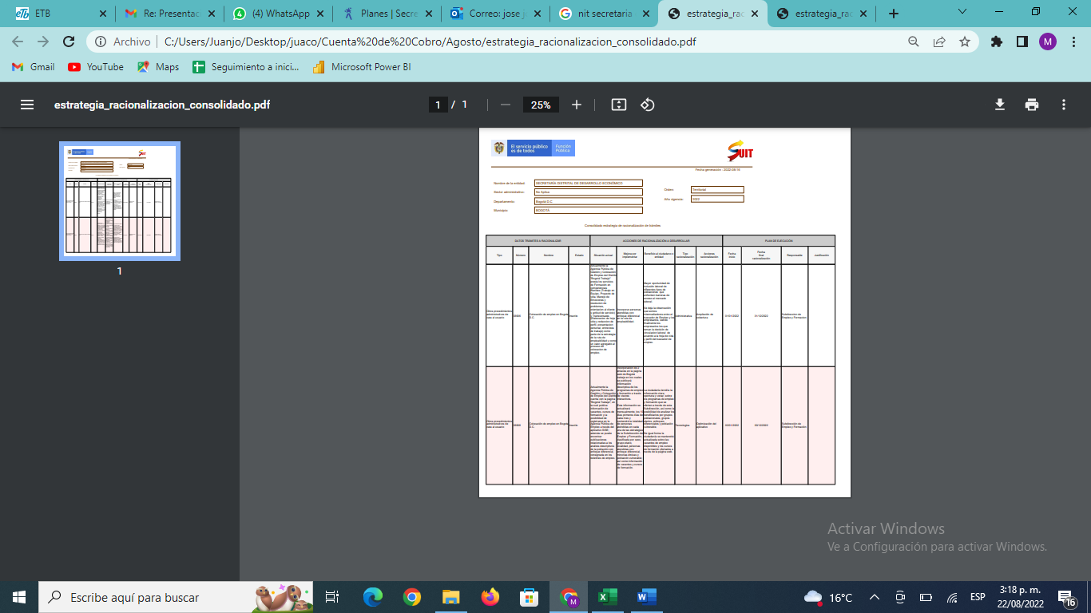

Actualmente la Agencia Pública de Gestión y Colocación de Empleo del Distrito "Bogotá Trabaja" presta los servicios de Formación en competencias Blandas (Trabajo en Equipo, Proyecto de vida, Manejo de Emociones y resolución de problemas, orientación al cliente y actitud de servicio) y Transversales (Elaboracion de hoja vida y redacción de perfil, presentación personal, entrevista de trabajo) como parte de la estrategia de la ruta de empleabilidad y como un valor agregado al proceso de colocación de empleo.

    - RENDICIÓN DE CUENTAS

La rendición de cuentas a la ciudadanía por parte de la Secretaría Distrital de Desarrollo Económico se ha planteado desde diferentes mecanismos como la publicación de
información sobre la gestión de la entidad y la participación en la rendición de cuentas Distrital y local entre otros.
Las apuestas para desarrollar en este componente son:
Objetivo: Fortalecer la cultura de rendición de cuentas y la participación ciudadana incidente en la entidad, con el fin de aumentar la confianza en la gestión de la entidad.

Estrategia: Elaborar y desarrollar estrategias de dialogo con la ciudadanía, con el fin de darles a conocer los avances en la gestión realizada por entidad.

Seguimiento a los compromisos adquiridos por la entidad, a través de los diferentes espacios de dialogo ciudadano.

Creación de herramientas o mecanismos que permitan a la ciudadanía participar en la construcción de los planes de participación ciudadana y rendición de cuentas de la entidad.
Plan Anticorrupción y de Atención al Ciudadano
Componente 3: Rendición de Cuentas
Subcomponente | Actividades | Metas o Producto | Responsable | Fecha Programada
Información de Calidad y en lenguaje comprensible. | Realizar la audiencia de Rendición de cuentas Institucional con personal traductor para personas con discapacidad auditiva | 2 audiencias de rendición de cuentas | Oficina Asesora de Planeación/Oficina Asesora de Comunicaciones | Marzo y diciembre 2022
Información de Calidad y en lenguaje comprensible. | Administrar y actualizar el micrositio de Participación Ciudadana y Rendición de Cuentas, propendiendo porque la información sea clara, comprensible, manejable y en formatos que permitan su descarga, para la ciudadanía. | Micrositio actualizado | Oficina Asesora de Planeación/Oficina Asesora de Comunicaciones | A demanda durante toda la vigencia
Información de Calidad y en lenguaje comprensible. | Publicar y mantener actualizada la Plataforma web Colibrí con los compromisos que se identifiquen en los diferentes espacios de participación con la ciudadanía | Sitio web Colibrí-Veeduría actualizado | Oficina Asesora de Planeación | A demanda durante toda la vigencia
Dialogo de doble vía con la ciudadanía y sus organizaciones | Realizar consultas previas a los ciudadanos y grupos de valor de la entidad para conocer los temas de interés a incluir dentro de los espacios de rendición de cuentas. | Informes de resultado de las encuestas realizadas | Oficina Asesora de Comunicaciones/Oficina Asesora de Planeación/ Grupo Poblaciones | Julio y diciembre 2022
Incentivos para motivar la cultura de la rendición de cuentas y petición de cuentas | Socializar a los actores presentes en la estrategia su rol dentro del proceso de Rendición de Cuentas. | Matriz de seguimiento a compromisos adquiridos elaborada | Oficina Asesora de Comunicaciones/Oficina Asesora de Planeación/ Grupo Poblaciones | Marzo y septiembre de 2022
Evaluación Interna y Externa del proceso de rendición de cuentas. | Realizar encuestas a la ciudadanía y funcionarios de la SDDE que permitan evaluar el ejercicio de rendición de cuentas. (Eventos y estrategia de Rendición de Cuentas). | Informe de Evaluación de la Estrategia incluido en el informe anual del sistema de control interno | Oficina Asesora de Planeación | Septiembre y diciembre 2022
 | Realizar seguimiento a las recomendaciones y compromisos asumidos en los ejercicios de rendición de cuentas y participación ciudadana en los cuales la entidad tiene incidencia | Matriz de seguimiento a compromisos adquiridos . | Oficina Asesora de Planeación | Marzo – diciembre 2022.
 | Evaluar la estrategia de rendición de cuentas que se hace en la SDDE. | Informe de Evaluación de la Estrategia incluido en el informe anual del sistema de control interno | Oficina de Control Interno | Marzo 2022.

    - MECANISMOS PARA MEJORAR LA ATENCIÓN AL CIUDADANO

La atención al ciudadano es un elemento de importancia para la gestión de las entidades públicas. En este sentido, se impulsan varias acciones encaminadas a la satisfacción de los ciudadanos, beneficiarios y demás partes interesadas, desarrollando mecanismos que generen cambio en la cultura organizacional y el mejoramiento en la atención al ciudadano.

Las apuestas para desarrollar en este componente son:
Objetivo: Mejorar la calidad y el acceso a los servicios de la Secretaría Distrital de Desarrollo Económico, mejorando la satisfacción de los ciudadanos y facilitando el ejercicio de sus derechos.

Estrategia: Fortalecer las competencias de los servidores públicos de la secretaria, en conocimientos, habilidades y actitudes en el servicio a la ciudadanía.

Evaluar la satisfacción de los servicios prestados por la entidad, a través de encuestas.

Plan Anticorrupción y de Atención al Ciudadano
Componente 4: Mecanismos para Mejorar la Atención al Ciudadano
Subcomponente | Actividades | Meta o Producto | Responsable | Fecha Programada
Subcomponente 1  Estructura administrativa y  Direccionamiento estratégico | Elaborar informes mensuales de los requerimientos presentados por la ciudadanía (PQRD), a la alta dirección para facilitar la toma de decisiones y el desarrollo de iniciativas de mejora.  . | un (1) informe mensual | Dirección de Gestión Corporativa | Durante el año 2022
Subcomponente 2  Fortalecimiento de los canales de  atención | Actualizar y divulgar portafolio de servicios de la entidad | 1 publicaciones | Dirección de Gestión Corporativa | septiembre
Subcomponente 2  Fortalecimiento de los canales de  atención | Conectar el sistema Bogotá Te Escucha - Sistema Distrital de Quejas y Soluciones con los Sistemas de Gestión Documental  . | Un sistema de Gestion documental integrado con Bogotá te Escucha | Dirección de Gestión Corporativa | Diciembre 2022
Subcomponente 3  Talento Humano | Fortalecer las competencias de los servidores públicos en conocimientos, habilidades y actitudes en el servicio a la ciudadanía.  . | 4 sesiones de capacitación | Dirección de Gestión Corporativa (Atención al Ciudadano) | Marzo – junio 2022
Subcomponente 3  Talento Humano | Capacitación en Lengua de Señas Colombiana a servidores  públicos de la entidad | Una (1) capacitación | Dirección de Gestión Corporativa | Octubre
 | Capacitación a servidores de  la Secretaria Distrital de Desarrollo Económico sobre las características de la cultura sorda, | Una (1) capacitación | Dirección de Gestión Corporativa | Octubre 2022
Subcomponente 4  Normativo y procedimental | Difundir el formulario de denuncias por actos de corrupción de la SDDE  . | 2 publicaciones | Subdirección Administrativa y Financiera (Proceso Gestión Documental) | Marzo y octubre 2022
 | Socializar el Reglamento interno  del derecho de petición, quejas,  reclamos y/o sugerencias de la  secretaría distrital de desarrollo  económico. | 2 publicaciones | Subdirección Administrativa y Financiera (Proceso Gestión Documental) | Febrero y julio 2022
Subcomponente 5  Relacionamiento con el ciudadano | Medir la percepción del servicio que se presta a los ciudadanos | 2 reportes de las encuestas aplicadas (SIFRE, SEN, SEF).  1 reporte de los informes de las encuestas de percepción (dado el ciclo de intervenciones) | DERAA | Diciembre 2022
Subcomponente 5  Relacionamiento con el ciudadano | Realizar encuestas de percepción del servicio que se presta a los ciudadanos. | Cuatro (4) informes de las encuestas de percepción del servicio prestado por las áreas misionales | Dirección de gestión Corporativa | 1. marzo 2022  2. junio 2022  3. septiembre 2022  4. diciembre 2022

    - MECANISMOS PARA LA TRANSPARENCIA Y ACCESO A LA INFORMACIÓN

Teniendo en cuenta las directrices establecidas en la Ley 1712 de 2014 la Secretaría Distrital de Desarrollo Económico, busca que la ciudadanía tenga acceso a toda la información pública de la entidad y brindar las respuestas a las solicitudes en el marco de la transparencia.

De acuerdo a los lineamientos determinados en la transparencia activa, la cual establece que la disponibilidad de la información se halle en medio físico o electrónico; por lo anterior dentro de la página web de la entidad se encontrara en el link transparencia y acceso a la información pública, como se detalla a continuación:

http://www.desarrolloeconomico.gov.co/ley-transparencia

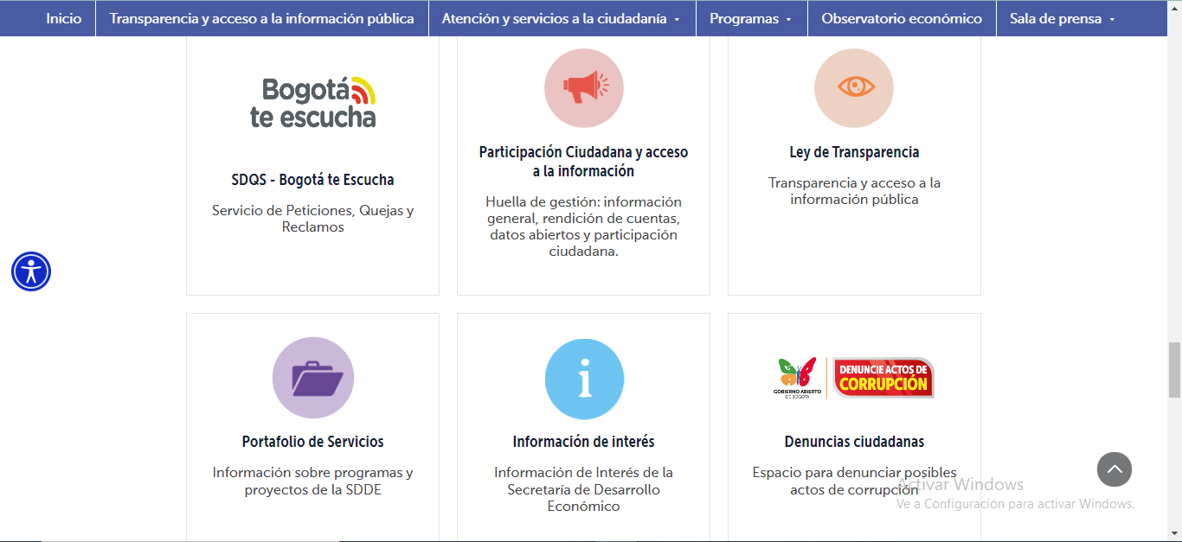

Objetivo: Establecer mecanismos para garantizar el derecho fundamental de acceso a la información pública, en custodia de la Secretaria Distrital de Desarrollo Económico.
Estrategia: Seguimiento a los canales de información, con el fin de verificar que la información se encuentre disponible de manera oportuna y confiable.

Mantener actualizado los instrumentos de gestión de la información.

Realizar ajustes razonables a los espacios físicos de la entidad, para garantizar su accesibilidad.

Plan Anticorrupción y de Atención al Ciudadano
Componente Mecanismos para la Transparencia y Acceso a la Información
Subcomponente | Actividades | Metas o Producto | Responsable | Fecha Programada
Lineamientos de Transparencia Activa | Mantener actualizado el botón de transparencia y acceso a la información pública. | Lista de Chequeo Transparencia Activa | Oficina Asesora de Planeación | Enero – diciembre 2022.
Lineamientos de Transparencia Activa | Actualizar el procedimiento de Transparencia Activa | 1 procedimiento de Transparencia Activa actualizado | Oficina Asesora de Planeación | Septiembre 2022
Lineamientos de Transparencia Activa | Elaborar lineamiento para Protección de Datos responsabilidad demostrada | Lineamiento para la Protección de Datos responsabilidad demostrada elaborado, formalizado y socializado | Subdirección de Informática y Sistemas  Oficina Asesora de Planeación | Julio 2022
Lineamientos de Transparencia Pasiva | Realizar informe de la recepción y respuesta a las PQRS | 12 informes de PQRS | Oficina Asesora de Planeación-DGC | Enero – diciembre 2022
Elaboración de los instrumentos de Gestión de la Información | Actualizar los instrumentos de gestión de la información.  . | Actos Administrativos | Subdirección Administrativa y Financiera / Oficina Asesora de Planeación. | Marzo – diciembre 2022.
Criterio Diferencial de Accesibilidad | Adecuar el portafolio de servicios para su consulta por parte de población en situación de discapacidad (visual y/o auditiva) | Un documento ajustado | DGC Proceso Atención al Ciudadano - OAP | Diciembre 2022
Criterio Diferencial de Accesibilidad | Instalación de la señalética en lenguaje Braille de la secretaria Distrital de Desarrollo Económico en razón de implementar  acciones inclusivas que faciliten la accesibilidad | Señalización en sistema Braille instalado | DGC Proceso Atención al Ciudadano-OAP | Agosto 2022
Monitoreo de acceso a la información publica | Informe del total de los requerimientos recibidos, trasladados, tiempo de respuesta y las que se le negó el acceso a la información pública. | Un (1) informe mensual | DGC Proceso Atención al Ciudadano | Agosto 2022
Monitoreo de acceso a la información publica | Realizar el monitoreo del número de usuarios, interacciones y alcance en las redes sociales de la SDDE | Un (1) reporte trimestral de usuarios e interacciones en redes sociales | Oficina Asesora de comunicaciones | Durante la Vigencia 2022
Monitoreo de acceso a la información publica | Realizar el monitoreo a los accesos al Link de Transparencia y Acceso a la Información Publica en la página web | Un (1) reporte trimestral de accesos al Link de Transparencia y Acceso a la Información Publica | Subdirección de informática y sistemas | Durante la Vigencia 2022
    - MECANISMOS ADICIONALES

Como iniciativas adicionales frente a la lucha contra la corrupción, la Secretaría ha planteado el desarrollo de dos subcomponentes adiciónales; Plan de Gestión de la integridad y mecanismos de prevención en materia disciplinaria.

Objetivo: Establecer estrategias que permitan combatir y prevenir la corrupción, a través del fortalecimiento de los valores y principios institucionales, así como la prevención en materia disciplinaria.

Estrategia: Formulación del plan de integridad y mecanismos de prevención en materia disciplinaria.

Componente Iniciativas Adicionales
subcomponente | Actividades | Metas o Producto | Responsable | Fecha Programada
Mecanismos de Prevención en Materia Disciplinaria | Promover en una semana, la cultura de la prevención de la sanción disciplinaria | 1. Adopción de la actividad (Resolución y cronograma)  2. Campaña de expectativa de la actividad  3. Desarrollo de la actividad (charlas, conversatorios, seminarios y actividades lúdicas) | Oficina de Control Disciplinario Interno | Febrero – mayo 2022
Mecanismos de Prevención en Materia Disciplinaria | Conferencias dirigidas a los servidores públicos y contratistas del sector Desarrollo Económico, Industria y Turismo en materia disciplinaria. | 1. Circular de convocatoria.  2. Lista de Asistencia.  3. Grabación o registro fotográfico del evento | Oficina de Control Disciplinario Interno | Julio – noviembre 2022

COMPONENTE ADICIONAL: PLAN DE GESTIÓN DE LA INTEGRIDAD
Objetivo: | Brindar a los servidores de la Secretaría Distrital de Desarrollo Económico, orientaciones para la implementación de la política y código de integridad, fomentando estrategias dirigidas a la apropiación de los valores, cambio de los comportamientos y cultura, que permita mejorar la confianza y la percepción de los ciudadanos frente a la prestación del servicio público.
SUBCOMPONENTE / ETAPA / FASE | ACTIVIDAD | META O PRODUCTO | RESPONSABLE/ CARGO | FECHA DE REALIZACIÓN
 |  |  |  | Inicio  dd/mm/aa | Fin  dd/mm/aa
Alistamiento | Convocar nuevos Gestores de Integridad | Diseñar circular para convocar a nuevos Gestores de Integridad y Resolución de reconocimiento | Funcionario asignado de Talento Humano | 21/02/2022 | 25/02/2022
Alistamiento | Realizar Cronograma plan de trabajo 2022 | Cronograma | Gestores de Integridad | 02/05/2022 | 06/05/2022
Alistamiento | Aplicar encuesta de percepción del Código de Integridad. | 1. Encuesta.  2. Tabulación y análisis de la encuesta. | Gestores de Integridad | 26/12/2022 | 30/12/2022
Alistamiento | Realizar evento(s) para  promoción de Política de  Integridad, a los  servidores de planta y  contratistas. | Piezas comunicativas, correos, documentos generados, listas de asistencia y/o fotografías de las actividades | Gestores de Integridad  - Talento Humano | 02/05/2022 | 30/11/2022

Nota: Se recibieron aportes al plan anticorrupción y atención al ciudadano por parte de la ciudadanía y de distintas áreas de la entidad los cuales fueron incluidos en los diferente Componentes, todo esto en el marco de la estrategia de participación ciudadana, en cumplimiento del artículo 78 de la ley 1474 de 2011.

- SEGUIMIENTO

La Oficina de Control Interno, realizará la verificación de la elaboración y publicación del Plan Anticorrupción y Atención al Ciudadano y ejercerá el seguimiento con relación a los avances y actividades establecidas en el Plan concerniente a la Secretaría Distrital de Desarrollo Económico.

De acuerdo a la Estrategia para la Construcción del Plan Anticorrupción y Atención al ciudadano-V2, señalan fechas de seguimiento y publicación donde la Oficina de Control Interno deberá realizarlas tres (3) veces al año así:

- Primer seguimiento: Con corte al 30 de abril. La publicación deberá realizarse dentro de los diez (10) primeros días hábiles del mes de mayo.
- Segundo seguimiento: Con corte al 31 de agosto. La publicación deberá realizarse dentro de los diez (10) primeros días hábiles del mes de septiembre.
- Tercer seguimiento: Con corte al 31 de diciembre. La publicación deberá realizarse dentro de los diez (10) primeros días hábiles del mes de enero.

- INDICADORES

- Plan Anticorrupción y de atención al ciudadano adoptado y publicado

(Plan Anticorrupción y de atención al ciudadano adoptado y publicado/ Plan Anticorrupción y de atención al ciudadano adoptado)

- Informes de seguimiento realizados.

(Informes de gestión realizados/ informes de gestión programados)

- Matriz de riesgos consolidada y publicada.

(Matriz de riesgos consolidada y publicada/ Matriz de riesgos consolidada)

- PARTICIPACIÓN CIUDADANA

Como parte fundamental en la actualización de este plan, se puso a disposición de la ciudadanía y los funcionarios, el proyecto de Plan Anticorrupción y de Atención al Ciudadano en la página web de la entidad en el enlace http://www.desarrolloeconomico.gov.co/node/8674 durante el periodo del 19 de agosto de 2022 al 26 de agosto de 2022.
.

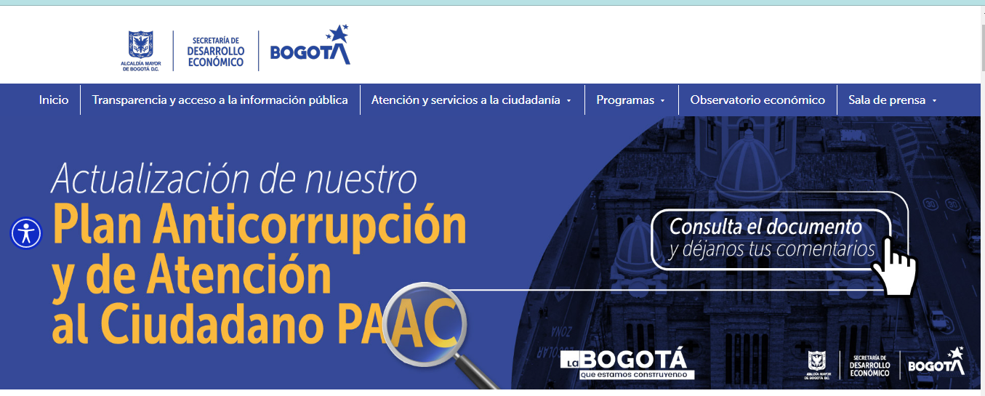

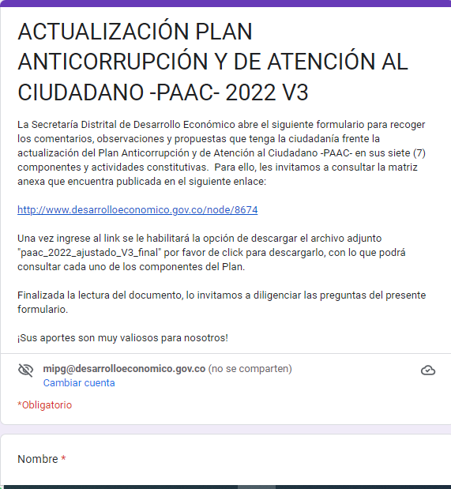

- ELABORACIÓN Y CONSOLIDACIÓN DEL PLAN ANTICORRUPCIÓN Y ATENCIÓN AL CIUDADANO.

El plan anticorrupción y atención al ciudadano fue ajustado con la participación de los líderes de componente de cada una las dependencias de la entidad.
La consolidación de este documento fue realizada por parte de la Oficina Asesora de Planeación.
- RECURSOS

Humano: Directivos, líderes de procesos, servidores públicos y contratistas involucrados en cada proceso
Tecnológico: Se dispone de la Pagina Web (banner) de la Secretaria Distrital de Desarrollo Económico para la interacción con el ciudadano y la consulta del Plan por parte de la comunidad, en el botón de transparencia y acceso a la información pública.
Logístico: Envío de información por correos electrónicos a los funcionarios y contratistas de la entidad. Mesas de trabajo para la construcción y seguimiento al Plan.
Los recursos mencionados anteriormente permiten mitigar los riesgos de: Visibilidad, Institucionalidad, Control y sanción, y delitos de la administración pública

- ANEXOS

  - Matriz de Riesgos de Corrupción

Adjunta por separado

- CONTROL DE CAMBIOS

COMPONENTE QUE SUFRIÓ CAMBIO | CAMBIO EFECTUADO | FECHA
Todos los componentes. | Creación | 07 de enero de 2022
Todos los componentes. | Incorporación y ajustes de acuerdo con la matriz publicada, por inconsistencias entre el documento Word y Excel. | 15 de abril de 2022
Todos los componentes | Cambio situación temática de sarlaft y complace, por gestión integral de riesgos.  Actualización de la estrategia de racionalización de tramites en el aplicativo suit.  Actualización y desglose de responsabilidades, visibilizando las direcciones misionales y fortaleciendo la coherencia entre actividades y metas.  Eliminación actividades relacionadas con transformación digital, ciberseguridad y temas asociados,  Inclusión actividades de promoción de la política de integridad. | 16 de agosto de 2022

Elaboro: Jose Joaquin Vargas Ramírez l - Profesional Contratista- Oficina Asesora de Planeación.
Revisión: Jaime Guerra Dávila - Profesional - Oficina Asesora de Planeación.
Aprobó: Carolina Chica Builes – jefe Oficina Asesora de Planeación.

Artículo 78 del Acuerdo 257 de 2006 Resolución 261 de 2017
Visión, Plan Estratégico de la Secretaria Distrital de Desarrollo Económico 2020 – 2025 adoptado por Resolución xxx de 2022
Misión, Plan Estratégico de la secretaria Distrital de Desarrollo Económico 2016 – 2020 adoptado por Resolución de 2022
Estrategias para la Construcción del Plan Anticorrupción y Atención al Ciudadano – Versión 2, 2015

